

Základní umělecká škola, Šumperk, Žerotínova 11
PaedDr. František Havelka, Ph.D. - ředitel
Žerotínova 11
787 01 Šumperk
tel.:+420 583 214 361
e-mail: f.havelka@zus-sumperk.cz
Bankovní spojení: č. ú. 3833-841/0100
IČ.: 00852333
DIČ:CZ00852333
Internet Info s.r.o. Vodičkova 710/31 Praha 1 110 00
Objednávka SW Microsoft Office Standard
Objednáváme u Vás 40 ks SW Microsoft Office Standard 2024, trvalá licence pro školy 101668. Celková cena za SW činí 84 120,00 Kč včetně DPH. Prosíme o akceptaci objednávky.
Fakturační adresa:
Základní umělecká škola, Šumperk, Žerotínova 11 Žerotínova 11 787 01 Šumperk
IČO:00852333 DIČ:CZ00852333 Děkujeme za kladné vyřízení a jsme s pozdravem
V Šumperku 9. 9. 2025
Správce rozpočtu:
Příkazce rozpočtu:
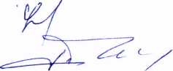
Akceptuji objednávku na SW k datu 9. 9. 2025
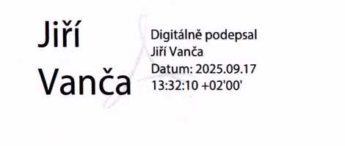
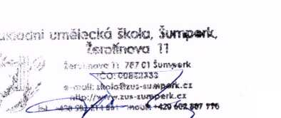

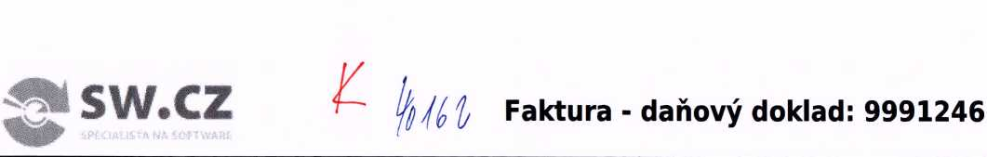
Cena celkem bez DPH: | 69 520,66 CZK
DPH 21% | 14 599,34 CZK
Cena celkem s DPH: | 84 120,00 CZK
Zúčtování zálohy: 2509080032. Částka: 84 120 Kč
